操作流程
第1步建议用360浏览器登入国家开发银行生源地助学贷款学生在线服务系统
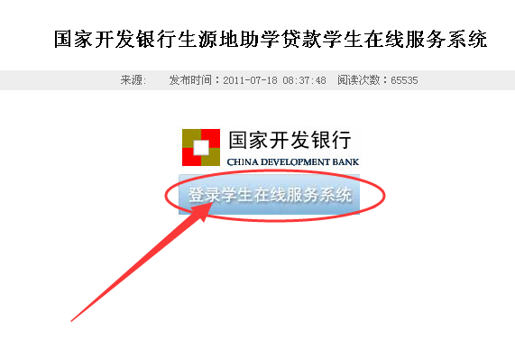
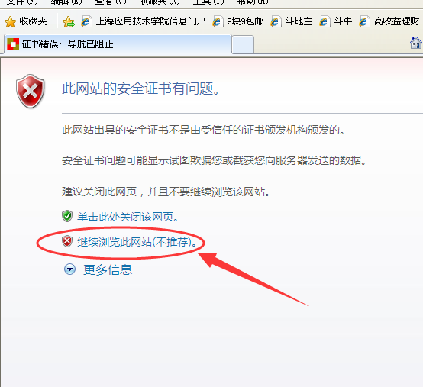

第2步输入登入信息
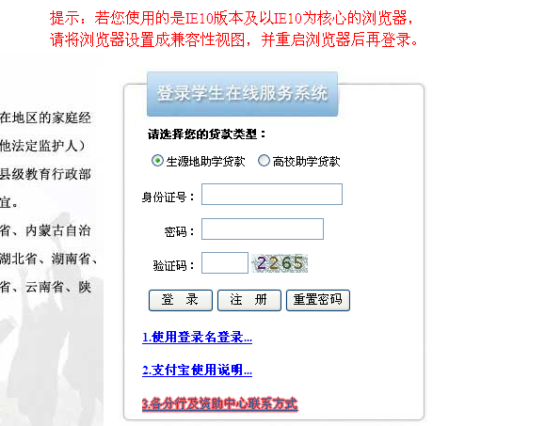
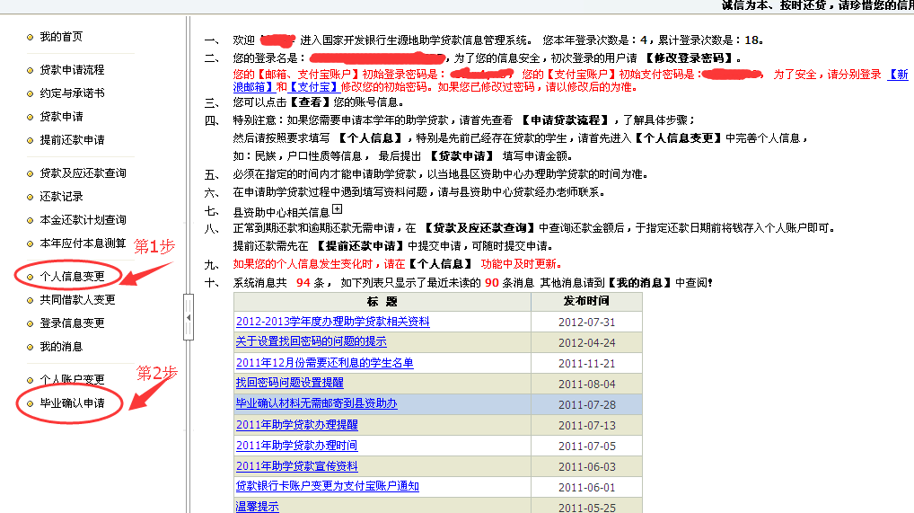
第3步先进行个人信息变更，再进行毕业确认申请---提交

